**今日动态**

**10月24日 星期二 晴**

1. **入园情况：**

今日来园26位小朋友，**4**位小朋友请假。

**2.户外活动**

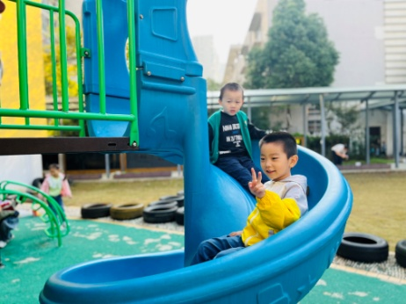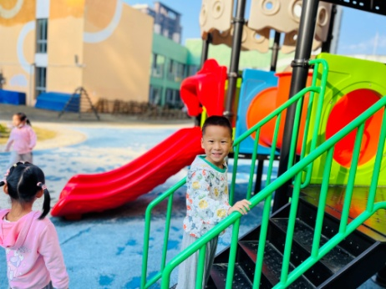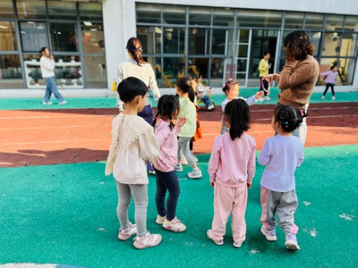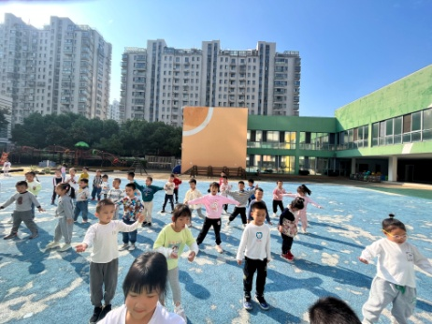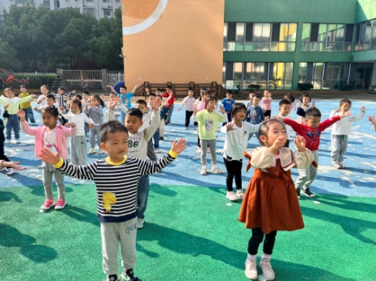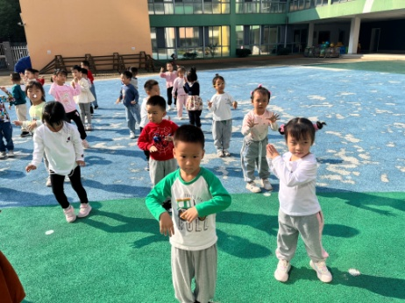

**3.集体活动**

文笔塔位于位于红梅公园南端,因形似文笔，故称文笔塔，本次活动主要引导幼儿观察文笔塔的特征，了解文笔塔是由7层组成，每层平面图形类似梯形，带有飞檐，翘角，并且每层上都有瓦片，连接处有柱子和护栏，第一层处是最大的，顶端有环形和圆形物体组成。本次活动主要引导幼儿在观察文笔塔特征的基础上画出文笔塔。

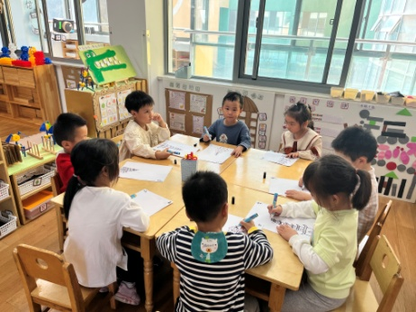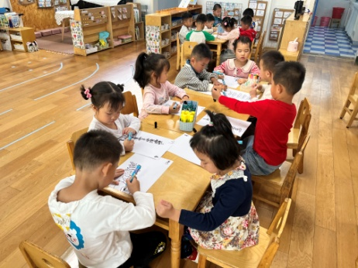

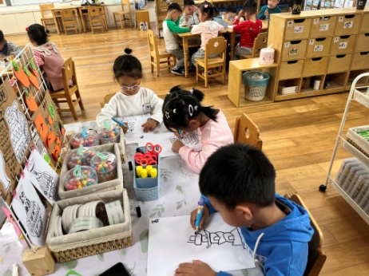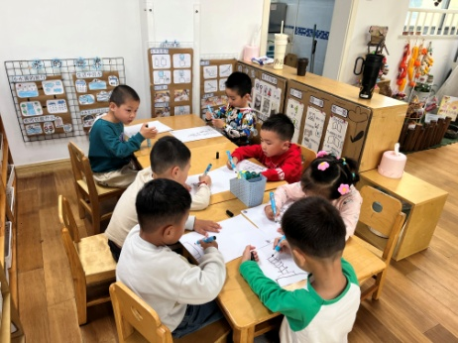

**4.生活活动**

午饭：藜麦饭、多彩虾仁、菠菜炒蘑菇、猪蹄黄豆山药汤。点心：五彩疙瘩面。水果：冬枣、三红柚。

**6.温馨提示**

亲子游的报名截止到本周三，还要报名的小伙伴抓紧时间哦！